Evidências Visuais
Projeto Hermex Log
Consolidação das capturas de tela das configurações, testes e artefatos do projeto.
Gerado em 21/08/2026.

Relação de evidências
01 - Assistente personalizado: instruções (01_gpt_instrucoes.png)
02 - Assistente personalizado: testes por UF (02_gpt_testes_sp_ba_am.png)
03 - Fluxograma do processo de pós-venda (03_miro_fluxograma.png)
04 - Matriz RACI (04_sheets_matriz_raci.png)
05 - Pesquisa de satisfação (05_forms_nps.png)
06 - Automação n8n: caminho de detrator (06_n8n_detrator.png)
07 - Automação n8n: caminho de promotor (07_n8n_promotor.png)
08 - E-mail de teste (08_gmail_emails_teste.png)
09a - Dashboard Looker Studio: visão geral (09_looker_dashboard_1.png)
09b - Dashboard Looker Studio: análise por estado (09_looker_dashboard_2.png)
10a - Base de conhecimento no Notion (10_notion_baseB.png)
10b - SLA de Entrega (10_notion_base.png)

Evidência 01 - Assistente personalizado: instruções
Configuração do assistente Hermex Prazos, com instruções e critérios de atendimento visíveis.
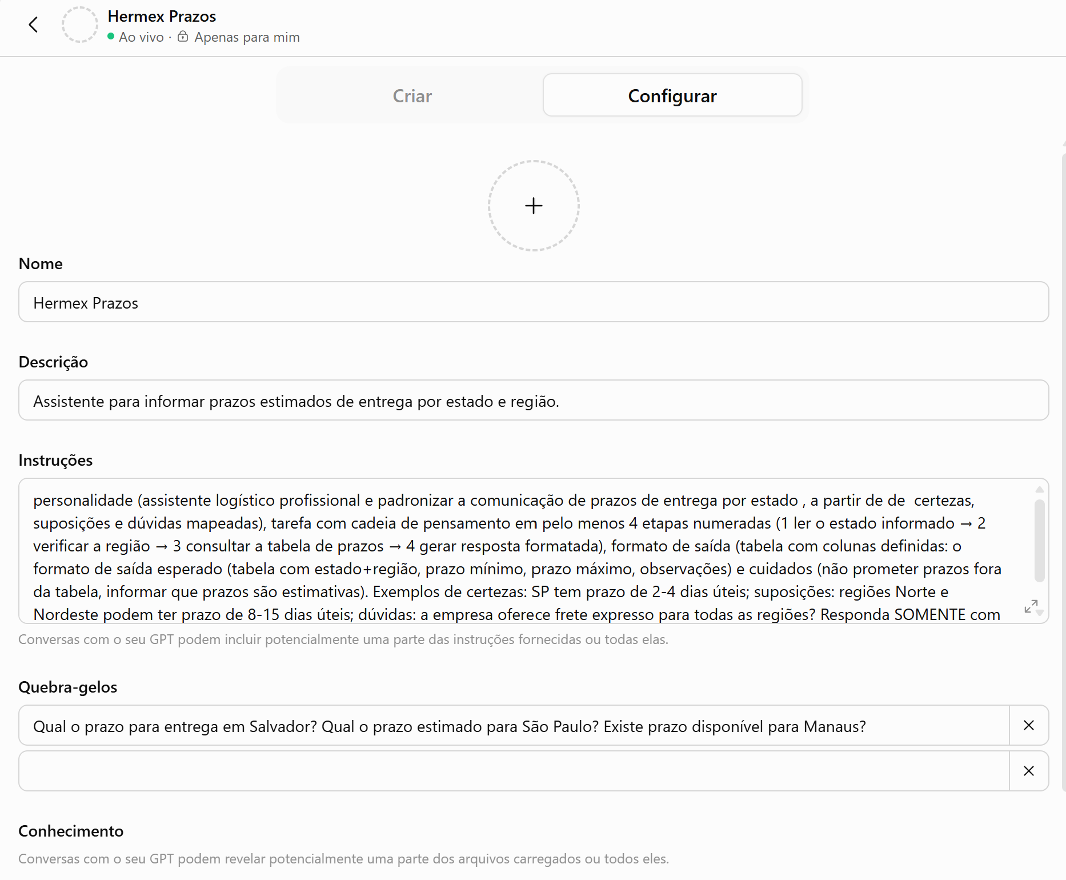
Figura 01: Configuração do GPT Hermex Prazos.

Evidência 02 - Assistente personalizado: testes por UF
Testes do assistente para os estados de São Paulo, Bahia e Amazonas.
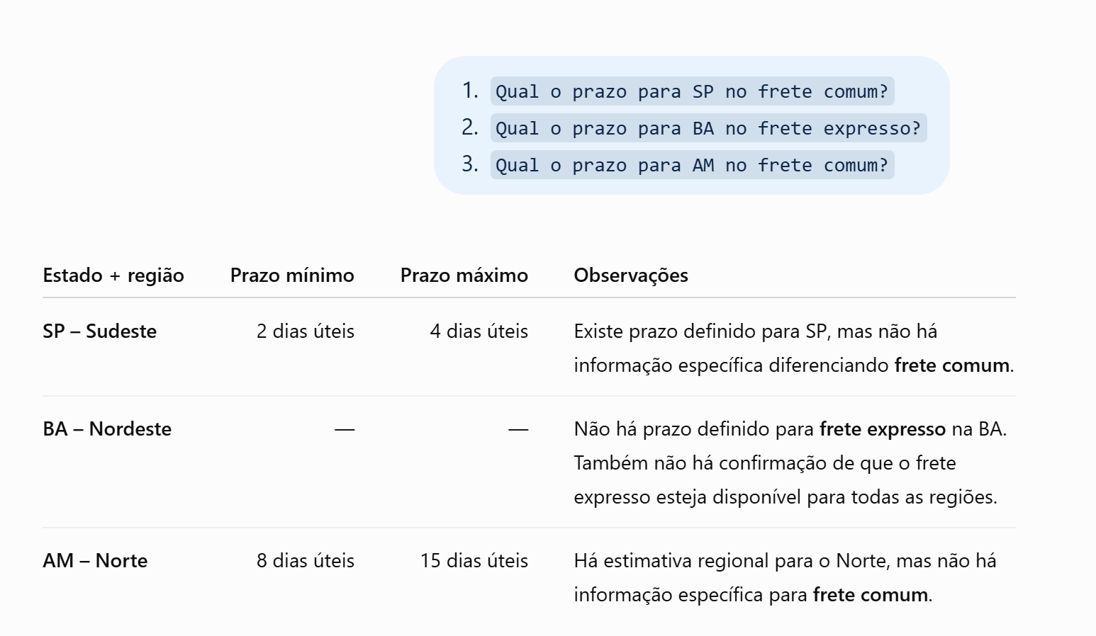
Figura 02: Testes do GPT com consultas de prazo por UF.

Evidência 03 - Fluxograma do processo de pós-venda
Fluxo com início, decisão de entrega confirmada, automações e retorno para acompanhamento quando necessário.
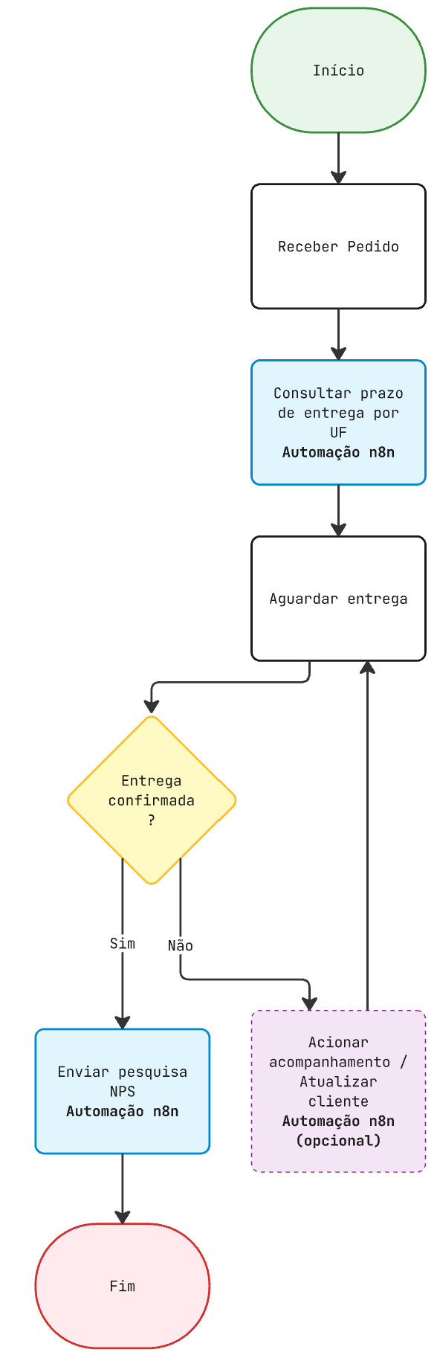
Figura 03: Fluxograma do Miro com pontos de automação n8n.

Evidência 04 - Matriz RACI
Distribuição de responsabilidades entre Vendas, Pós-Vendas, N8N, Correios e Liderança.
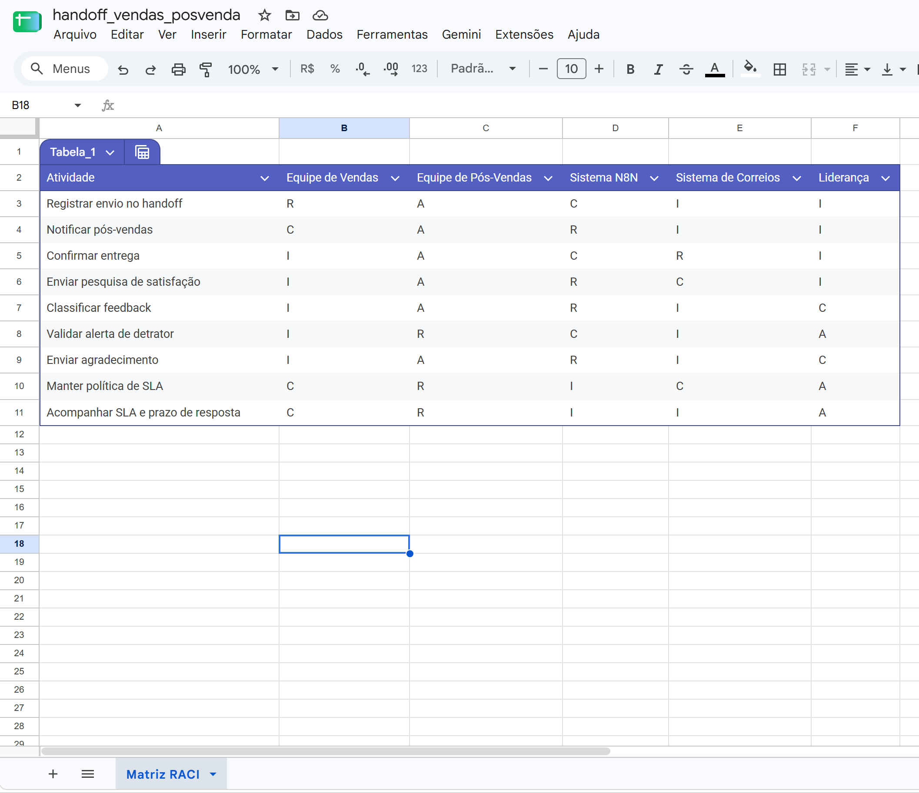
Figura 04: Aba Matriz RACI no Google Sheets.

Evidência 05 - Pesquisa de satisfação
Formulário de NPS com identificação do pedido, nota e comentário do cliente.
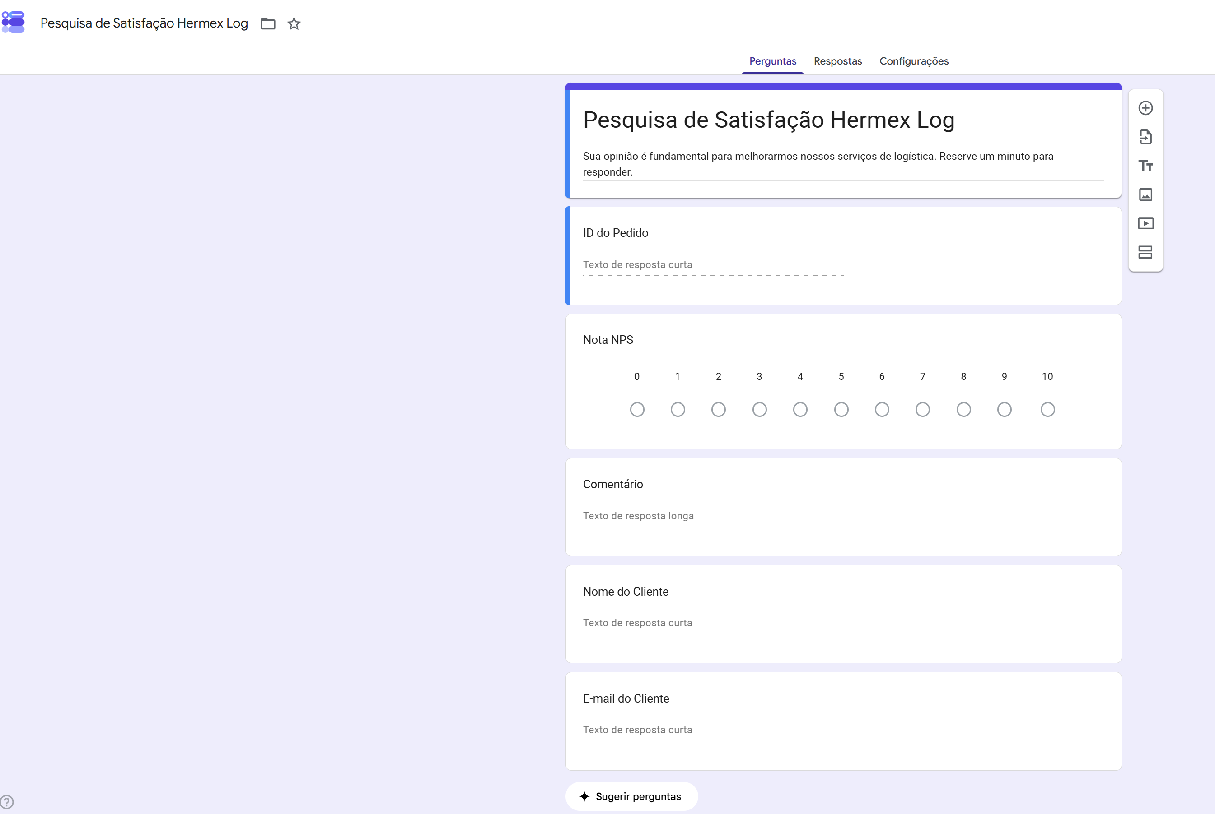
Figura 05: Google Forms da Pesquisa de Satisfação Hermex Log.

Evidência 06 - Automação n8n: caminho de detrator
Execução de teste com nota inferior a 6, direcionada para classificação e preparação do alerta.
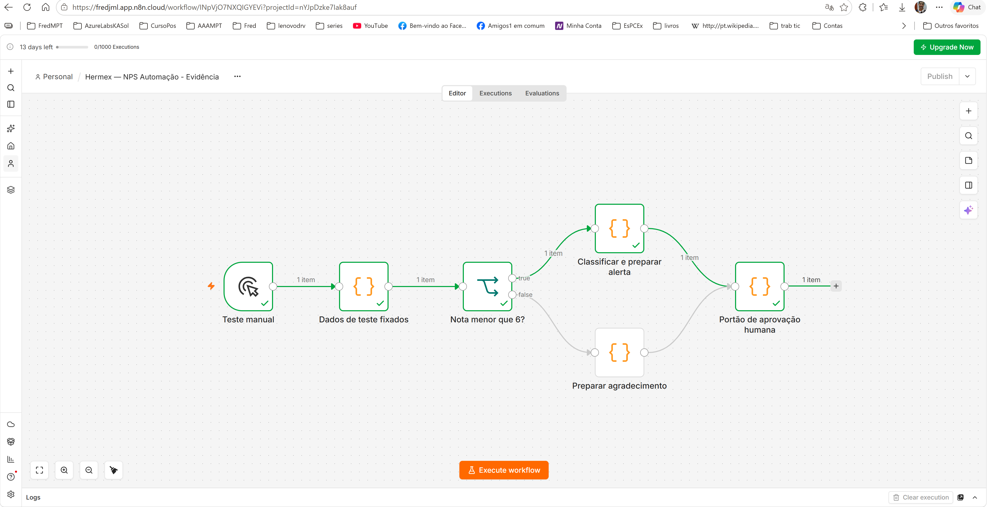
Figura 06: Execução do caminho de detrator no n8n.

Evidência 07 - Automação n8n: caminho de promotor
Execução de teste com nota promotora, direcionada para preparação da mensagem de agradecimento.
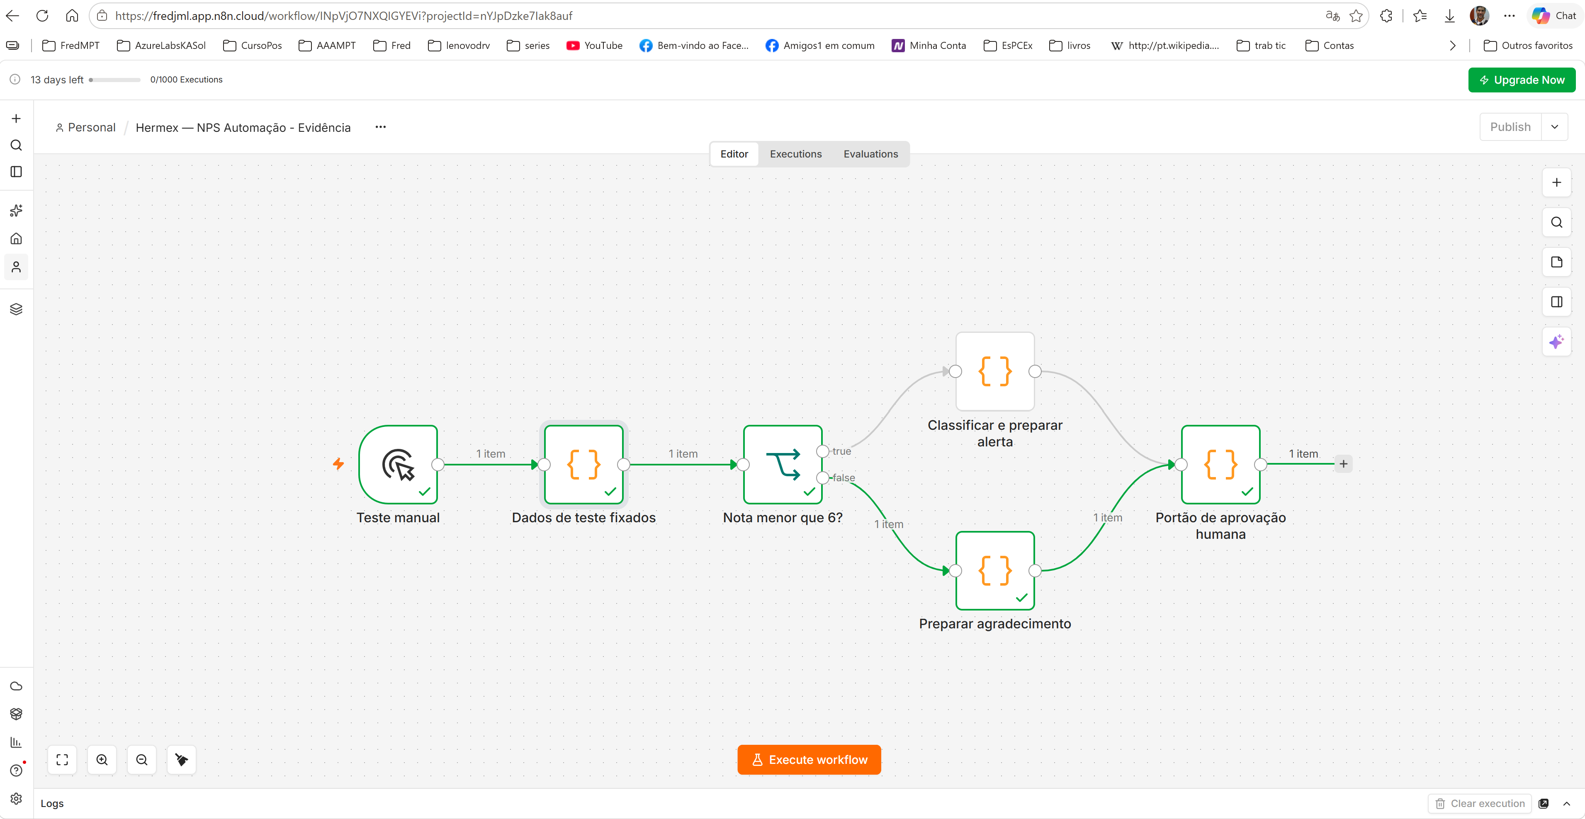
Figura 07: Execução do caminho de promotor no n8n.

Evidência 08 - E-mail de teste
Recebimento de alerta automatizado de detrator em conta de teste, com conteúdo de NPS e categoria.
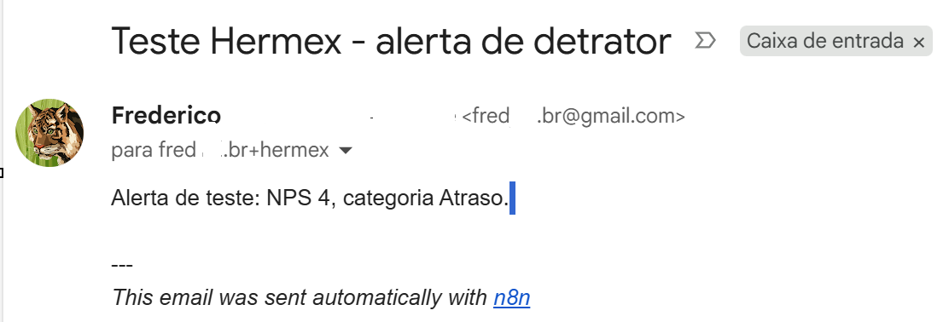
Figura 08: Mensagem de alerta de detrator enviada pelo fluxo de teste.

Evidência 09a - Dashboard Looker Studio: visão geral
Indicadores de NPS geral, promotores e detratores, além do mapa do Brasil por estado.
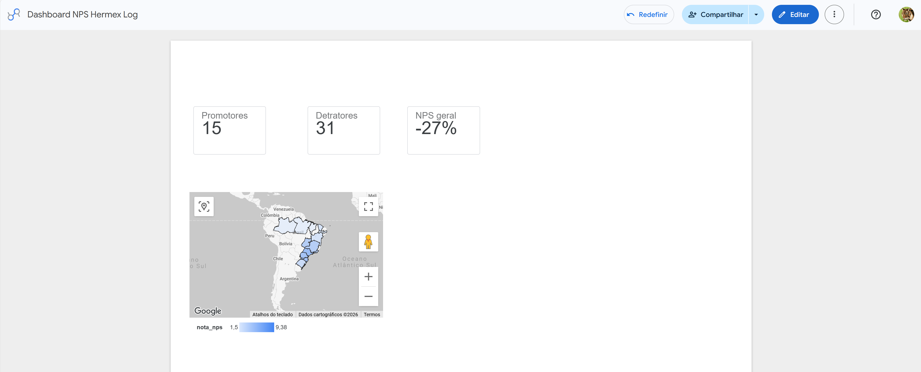
Figura 09a: Visão geral do Dashboard NPS Hermex Log.

Evidência 09b - Dashboard Looker Studio: análise por estado
Gráfico e tabela por estado, com nota NPS média e quantidade de registros.
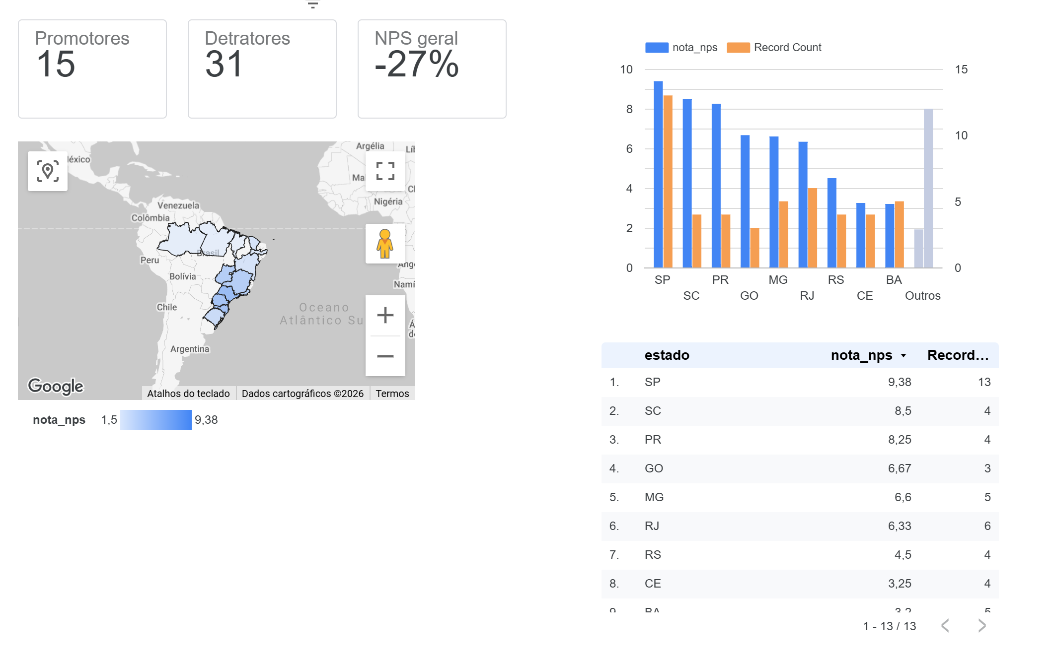
Figura 09b: Análise por estado no Dashboard NPS Hermex Log.

Evidência 10a - Base de conhecimento no Notion
Página Processos Hermex Log com Política de Devolução, Processo de Reembolso e SLA de Entrega.
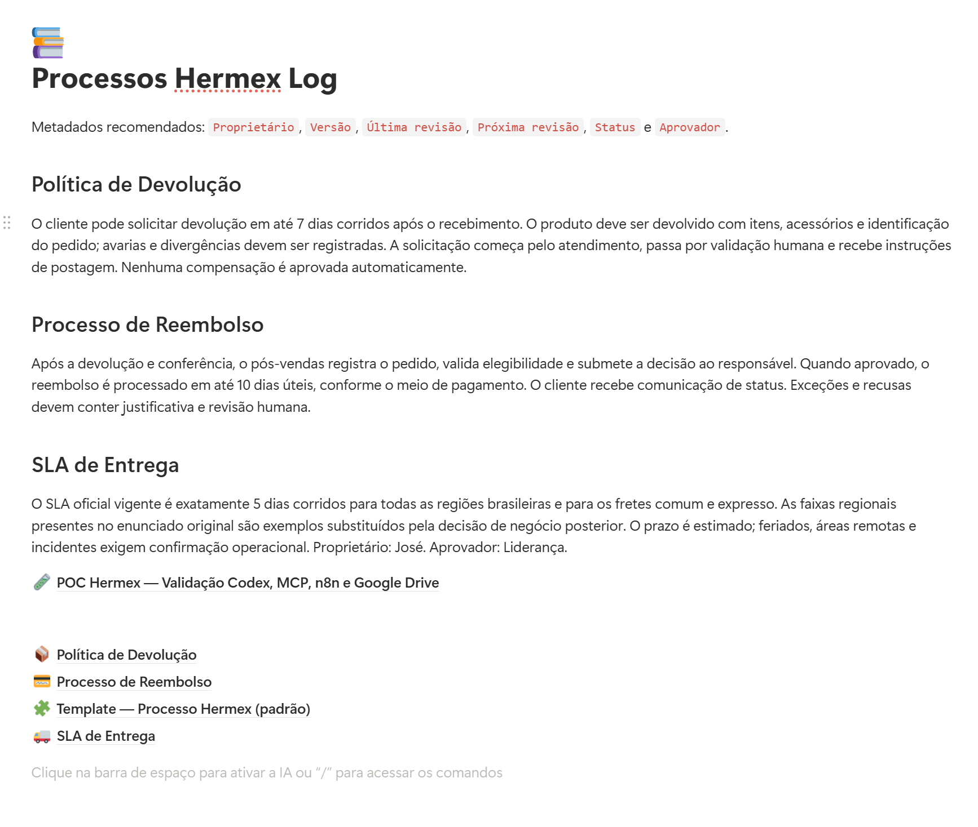
Figura 10a: Base Processos Hermex Log no Notion.

Evidência 10b - SLA de Entrega
Página de SLA com a definição explícita de cinco dias corridos para as regiões brasileiras.
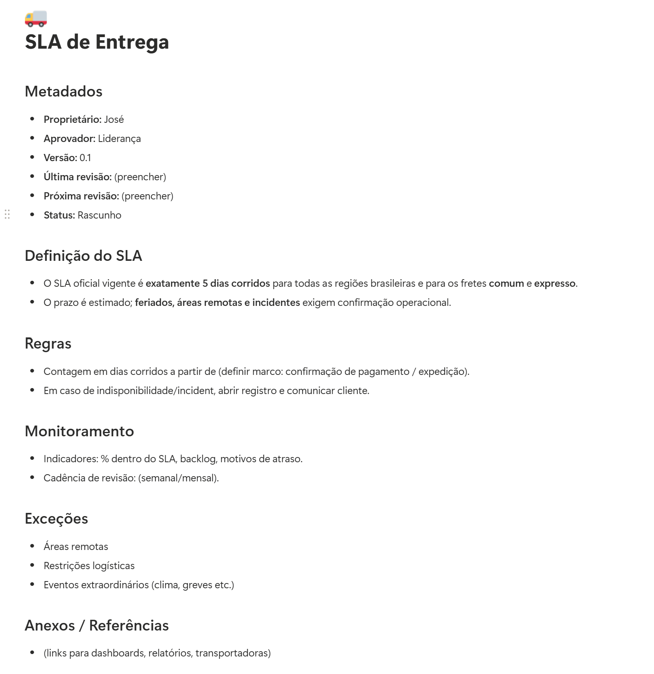
Figura 10b: SLA de Entrega no Notion: cinco dias corridos.

